Реестр самовольно установленных и (или) незаконно эксплуатируемых временных сооружений на территории Ленинского района городского округа город Воронеж.

№п/п | Место нахождения объекта, вид сооружения, дата выявления | Фото
1 | ул. Белинского, 28  металлические столбики, металлическое ограждение  21.11.2022 | 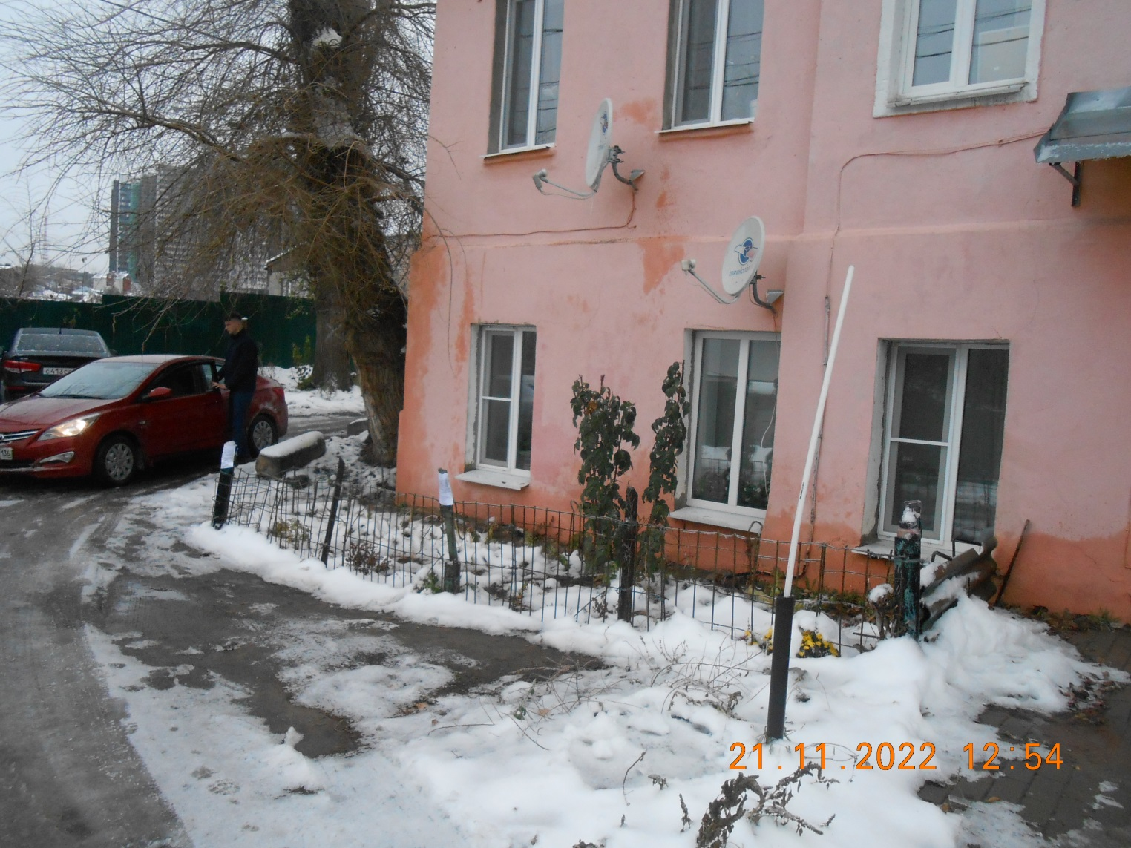
2 | ул. Белинского, 28  металлические столбики  21.11.2022 | 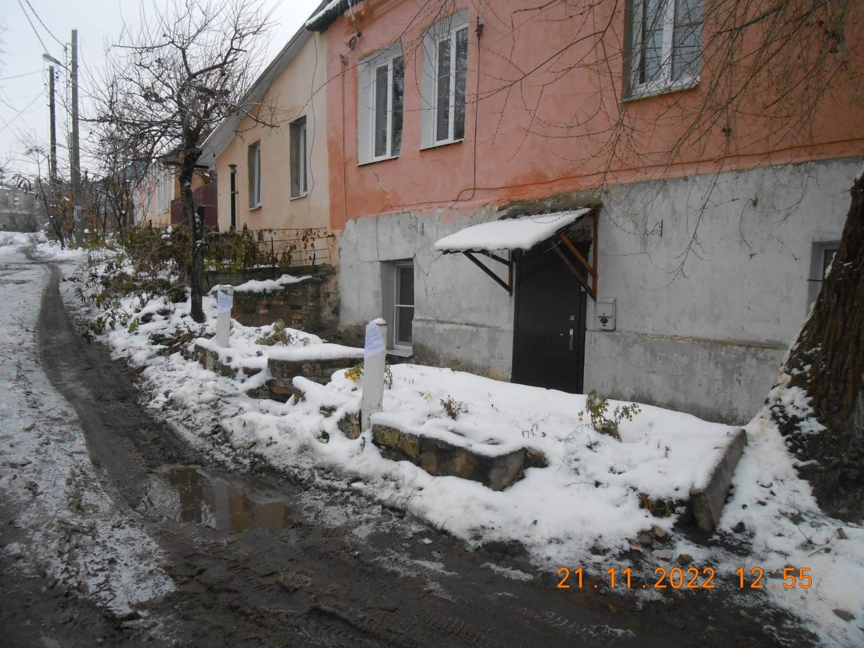
3 | ул. Челюскинцев, 101  металлические столбики с цепочками  25.11.2022 | 